Práctica de laboratorio nº2
Los datos de ejemplo para esta práctica están disponibles en
ftp://carleos.epv.uniovi.es/peritos/217/

Objetivos
En la segunda práctica nos centraremos en el estudio de las relaciones existentes en una pareja de variables cuantitativas. Para ello veremos:
- Cómo calcular medidas de correlación entre dos variables.
- Cómo determinar las funciones de regresión de tipo lineal (Y* = a + b·X), exponencial (Y* = a·X^{b}), potencial (Y* = a·b^{X}) y logarítmica (Y* = a + b·lnX).
- Cómo determinar la bondad del ajuste realizado en cada caso.

Medidas de correlación
Ejercicio 1:
Abra con OpenOffice Calc el fichero de nombre coches.ods. Se trata de una muestra de cincuenta observaciones tomadas en 1920, que recogen velocidades (en km/h) de automóviles en el momento de pisar el freno, y la distancia (en m) recorrida hasta que el automóvil se detiene.
Describa estadísticamente ambas variables.

Las principales funciones de las que dispone OpenOffice Calc para medir la relación lineal existente entre un par de variables son covar (para la covarianza, S_{XY}), coef.de.correl (para el coeficiente de correlación, r) y COEFICIENTE.R2 (para el coeficiente de determinación, r²).
La forma en la que las tres piden los datos es similar. Dado que trabajamos con dos variables, habrá que señalar el rango de valores de cada una de ellas, lo cual se hace en las casillas denominadas Datos_1 y Datos_2 (en el caso de las funciones covar y coef.de.correl) o Datos_Y y Datos_X (en el caso de la función coeficiente.r2). A la hora de calcular estas tres medidas, no es relevante qué variable introduzcamos como X y cuál como Y, dado que las tres medidas son simétricas.
Veamos un ejemplo, sobre el fichero paises.ods. Se nos pregunta qué tipo de relación lineal (directa o inversa) existe entre la POBLACIÓN y el PIB. Para ello, necesitamos conocer el signo de la covarianza o el del coeficiente de correlación, pues es el mismo (hay relación directa si el signo es positivo, y relación inversa si es negativo). En este ejemplo emplearemos el coeficiente de correlación. Así, debemos insertar la función coef.de.correl, precisando en cada campo las variables correspondientes (ilustración 1).
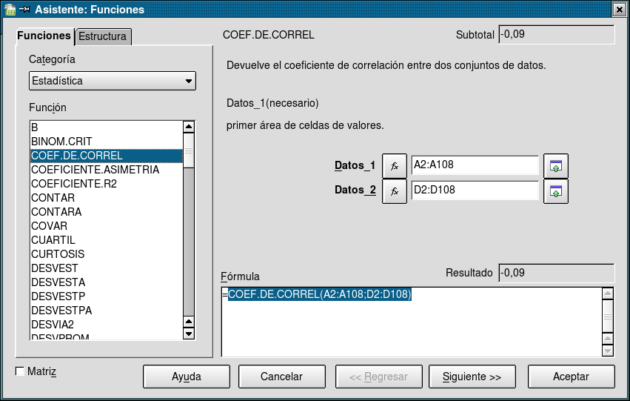Ilustración 1

Como se observa, el resultado es –0,09 (negativo) y, por lo tanto, la relación lineal entre estas variables es inversa. Es decir, al aumentar una variable, la otra tiende a disminuir.
De manera análoga, procederíamos con las funciones covar y coeficiente.r2 para calcular la covarianza y el coeficiente de determinación, respectivamente.

Ejercicio 2:
Considere las variables velocidad y distancia recogidas en el fichero coches.ods.
Halle la covarianza entre ambas variables. ¿Hay relación directa o inversa? ¿Era de esperar?

Regresión: representación gráfica
Vamos a trazar la función (recta o curva) de regresión sobre los datos del problema, lo cual nos permite una apreciación visual del mismo que puede contribuir a decidir qué tipo de regresión puede ser mejor. Los pasos que debemos seguir son los siguientes.
En primer lugar, seleccionar en el menú principal Insertar>Gráfico (ilustración 2) o bien seleccionar el icono Insertar gráfico de la barra de iconos .
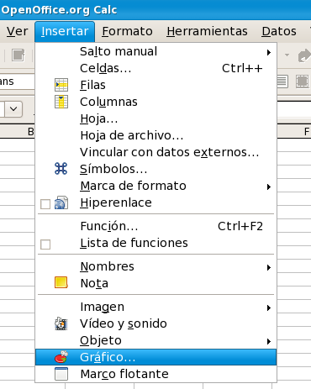Ilustración 2

Una vez hecho esto, se abrirá un cuadro de diálogo donde tendremos que ir eligiendo las opciones que nos llevarán a la representación del diagrama de dispersión o nube de puntos. Representaremos la regresión de las CALORÍAS sobre el PIB en el fichero paises.ods.
En el Paso 1, dependiendo de dónde tengamos situada la celda activa puede aparecer por omisión un rango de datos ya seleccionado. Hay que ser muy cuidadoso con esto, puesto que tiene que quedar claro qué variable está haciendo el papel de X y cuál el papel de Y. OpenOffice Calc supone que la primera columna del rango es X y que el resto son variables dependientes (ilustración 3). Por ello, puede ser necesario copiar las columnas de interés a una nueva área u hoja para construir el diagrama.
Por otro lado, hay que decidir si el gráfico se coloca en una hoja nueva (lo que permite construir un gráfico de mayor tamaño) o si se incrusta en la hoja actual (lo que permite contemplar al tiempo el gráfico y los datos).

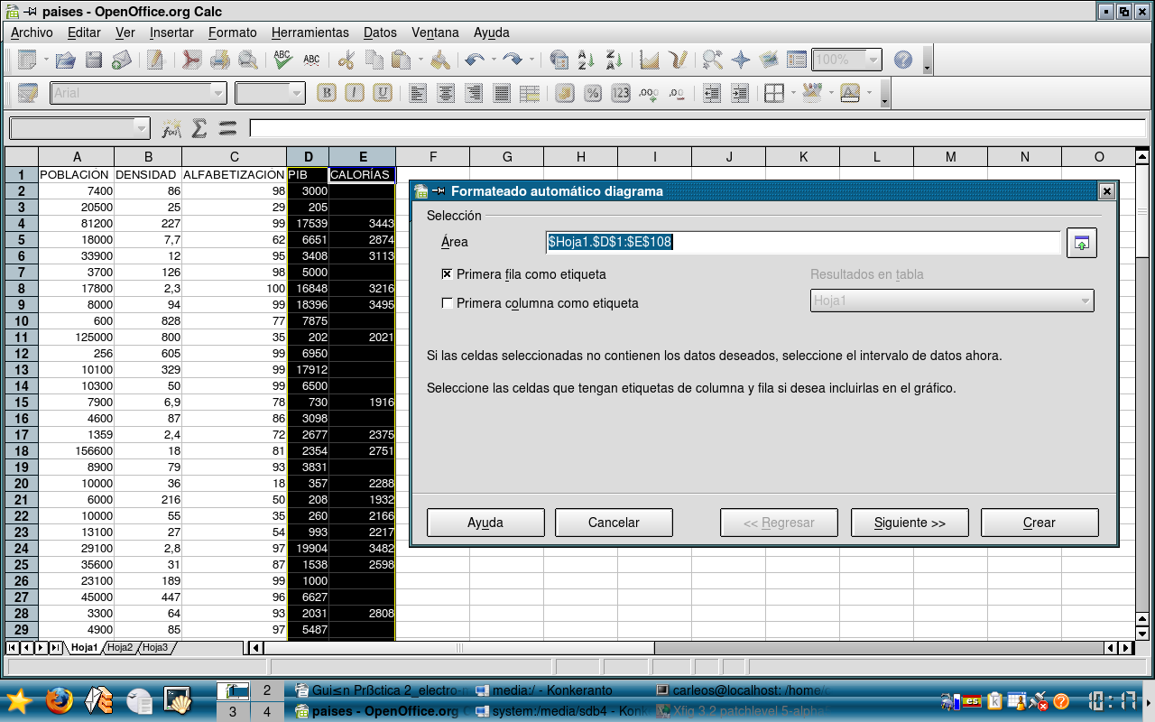Ilustración 3

En el Paso 2 (ilustración 4), elegimos el tipo de diagrama XY (Dispersión). En el Paso 3 seleccionamos en el subtipo el que trae por defecto, que representa únicamente los puntos (ilustración 5). Para nuestro ejemplo, vamos a desactivar las líneas de cuadrícula en en eje Y. Pinchamos en Avanzar.
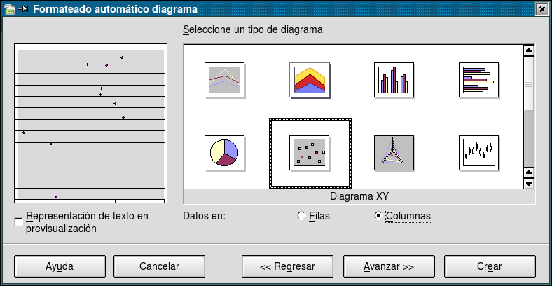Ilustración 4

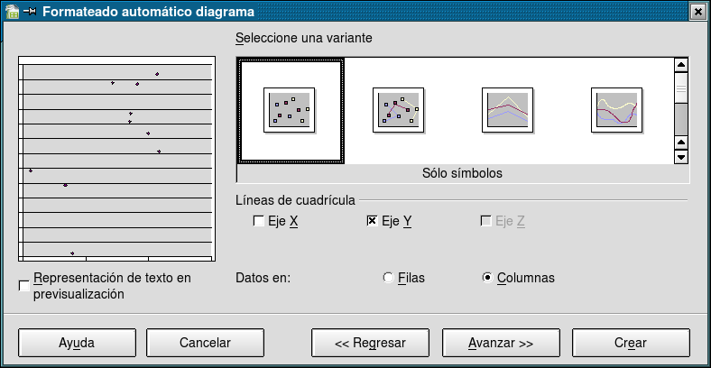Ilustración 5

Nótese que, a la izquierda, se nos ofrece una previsualización de la nube de puntos. Finalmente, en el Paso 4 podemos modificar las opciones gráficas, con solapas que afectan a los títulos del gráfico, de los ejes, las divisiones verticales u horizontales, mostrar o no la leyenda, etc. En el ejemplo hemos añadido los títulos a los ejes X (PIB) y Y (CALORÍAS) y hemos quitado la leyenda (ilustración 6).
Una vez incrustado el gráfico, pueden modificarse sus opciones de color, formato, etc. pinchando con el botón derecho sobre la zona que queremos modificar. Nuevamente remitimos a la bibliografía o a la propia ayuda de OpenOffice Calc para la consulta de estas opciones.
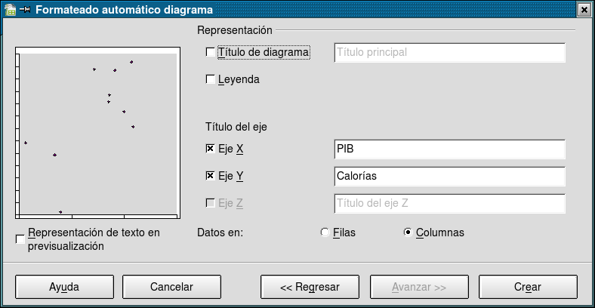Ilustración 6

Con el gráfico ya terminado, el siguiente paso consiste en agregar la función (recta o curva) de regresión. Para ello podemos pinchar con el botón derecho en el gráfico y, en el menú contextual que aparece, elegir Editar (ilustración 7).
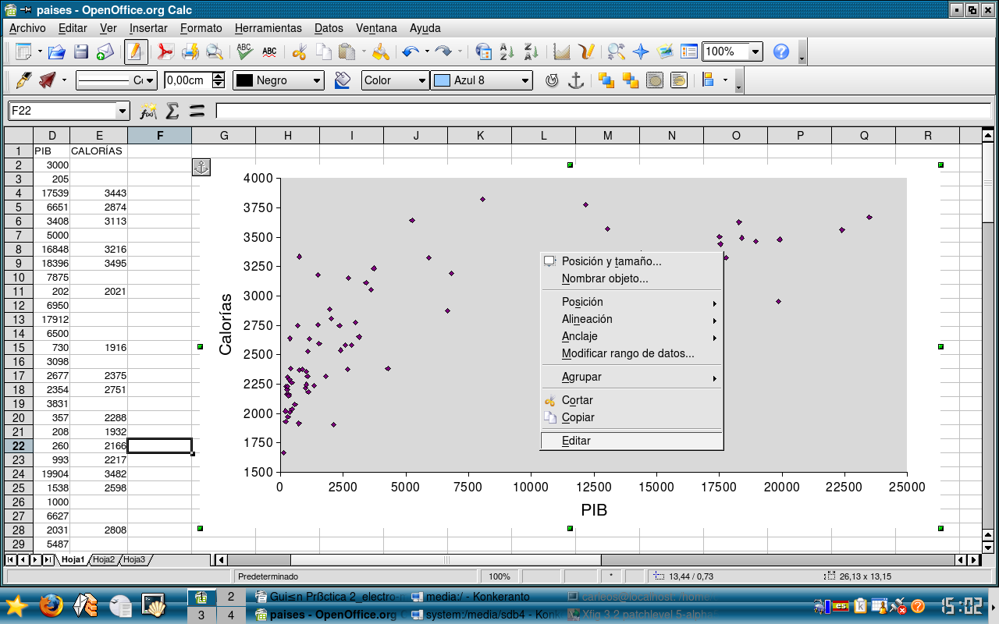Ilustración 7

Ahora se debe pinchar uno de los puntos, representados (ilustración 8) con lo que todos ellos quedan destacados. Entonces, pinchando con el botón derecho sobre el punto, se ha de escoger la opción Propiedades del objeto (ilustración 9).
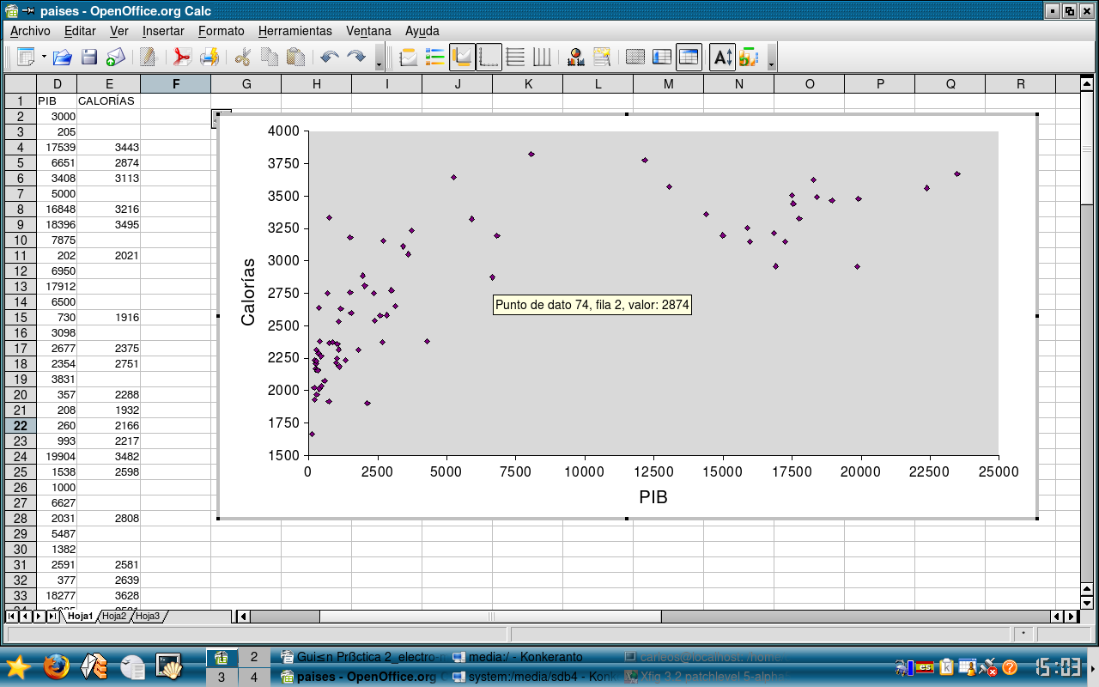Ilustración 8
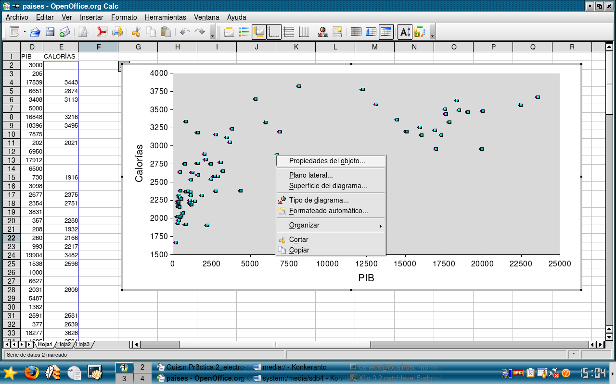Ilustración 9

Se nos abrirá entonces un cuadro de diálogo (ilustración 10) con una solapa Estadística donde podremos seleccionar el tipo de Curva de regresión que queremos realizar: lineal, potencial, exponencial o logarítmica. El resultado de esta regresión en el gráfico lo presenta la ilustración 11.
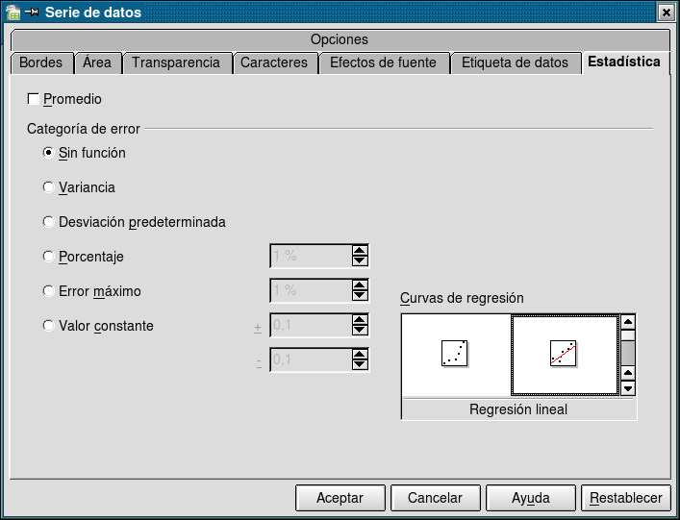Ilustración 10

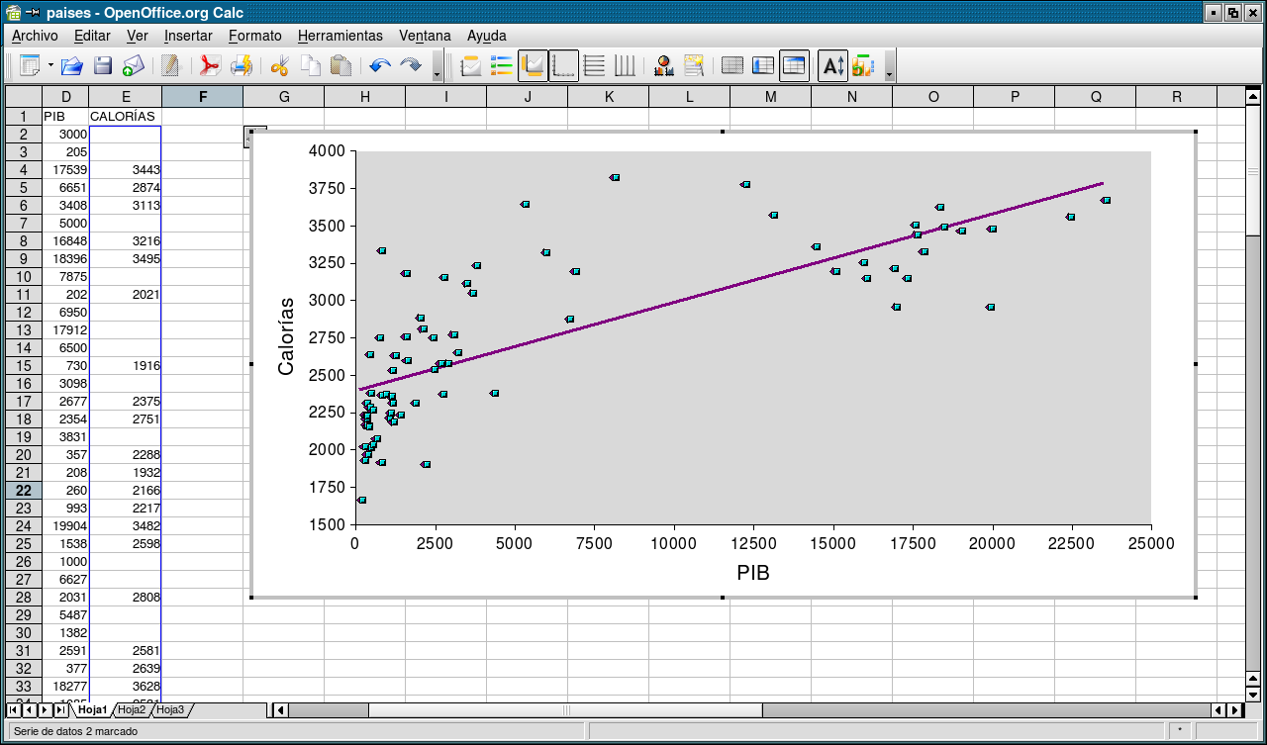Ilustración 11

Podemos editar prácticamente todos los elementos en el gráfico. Desde el fondo del mismo, al color y forma de los puntos, pasando por el color de la función de regresión.

Ejercicio 3:
Considere los datos del fichero coches.ods.
- Haga el gráfico de la regresión lineal...
  - ...de la distancia sobre la velocidad.
  - ...de la velocidad sobre la distancia.
¿En qué situaciones se utilizaría cada una de las regresiones?
- Haga el gráfico de la regresión de la distancia sobre la velocidad con un modelo...
  - ...potencial.
  - ...exponencial.
  - ...logarítmico.
A ojo, ¿cuál de los tres se ajusta mejor a la nube de puntos? ¿Parece mejor que la regresión lineal?

Regresión lineal
Sólo para el caso de la regresión lineal, OpenOffice Calc dispone de unas funciones que permiten calcular los coeficientes de la recta de regresión. Se trata de pendiente (para la pendiente de la recta de regresión) e intersecciÓn.eje (para el término independiente de la recta de regresión, es decir, la ordenada en el origen). La forma de introducir los datos es similar para ambas, indicando Datos_Y y Datos_X en los campos correspondientes. Ojo: al hacer la regresión es importante fijarse en qué variable representa el papel de Y (variable dependiente o respuesta, la que se desea predecir) y qué variable es la X (independiente).
Por ejemplo, si deseamos calcular la recta de regresión de la variable CALORÍAS (cuyos datos están en la columna E) sobre la variable PIB (columna D), tendríamos que indicar el rango de datos de la primera como Datos_Y y el de la segunda como Datos_X. La ilustración 12 muestra el resultado para la función pendiente.
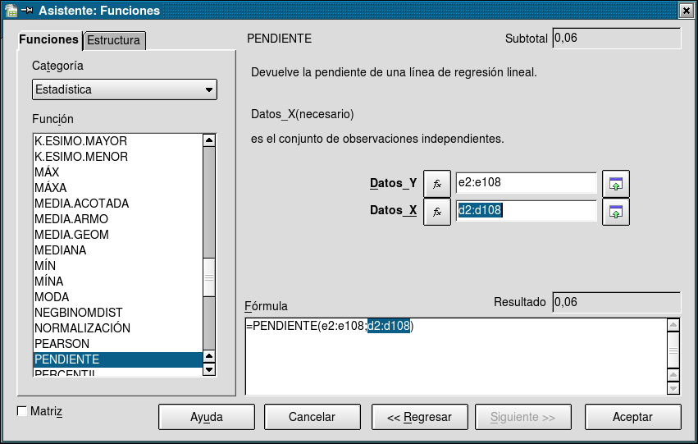Ilustración 12
Ejercicio 4: Calcule los coeficientes de la recta de regresión (la pendiente y la ordenada en el origen) de la distancia sobre la velocidad, para el fichero coches.ods.

También sólo para la regresión lineal, OpenOffice Calc incorpora una función que permite realizar un pronóstico o predicción de la variable Y para un valor concreto de la variable X (y sin necesidad de calcular previamente la expresión de la recta de regresión). Se trata de la función pronÓstico. La función pide como entradas, además de los consabidos Datos_X y Datos_Y, el valor que denomina x y que corresponde al valor de la variable X para el cual queremos predecir el valor de Y.
Veámoslo con un ejemplo. Si queremos predecir, basándonos en la relación lineal existente entre el PIB y las CALORÍAS, las calorías diarias que corresponderían a un país con PIB de 3000$, la función debería cumplimentarse como se recoge en la ilustración 13. Y el resultado, en este caso, será de 2573,78 calorías.

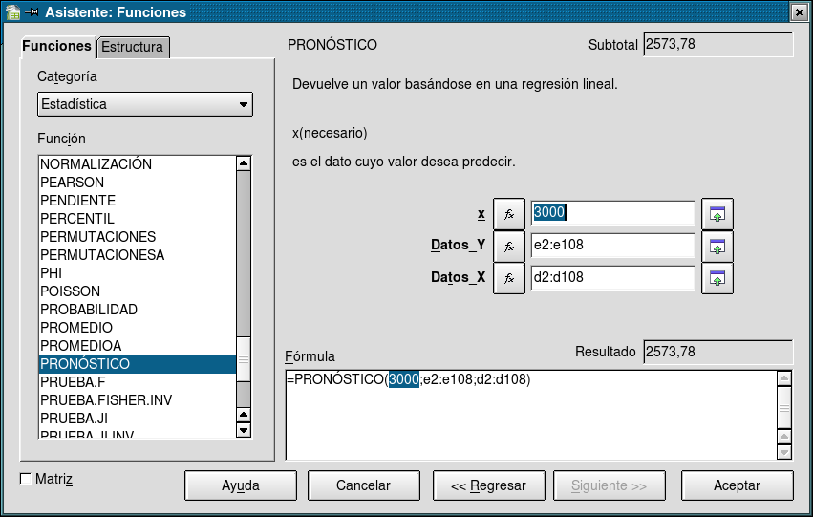Ilustración 13

Ejercicio 5: A partir del fichero coches.ods, ¿cuál sería la distancia de frenada que cabría esperar de un automóvil que llevase una velocidad de 50 km/h? Suponga una relación rectilínea (lineal) entre las dos variables.

La bondad de ajuste en el caso lineal puede determinarse mediante la función COEFICIENTE.R2. Recuérdese que el coeficiente del error es igual a uno menos el coeficiente de determinación, es decir, 1 – r².

Ejercicio 6: A partir del fichero coches.ods, ¿cuál sería el coeficiente del error de la regresión lineal de la distancia sobre la velocidad?

Regresión no lineal: coeficientes
Para calcular una función de ajuste no lineal, será necesario trabajar con el modelo lineal asociado:

Modelo | Fórmula | Equivalencias lineales
lineal | Y* = a + b·X
potencial | Y* = a·X^{b} | lnY* = lna + b·lnX
exponencial | Y* = a·b^{X} | lnY* = lna + lnb·X
logarítmico | Y* = a + b·lnX

En la tabla, una tilde “~” sobre una letra indica el coeficiente o la variable trasformada mediante el logaritmo neperiano; p.ej. .
Vamos a calcular los coeficientes de un modelo potencial para la regresión de las CALORÍAS frente al PIB.
Atención: Si en alguna variable existen celdas vacías, conviene eliminar las filas correspondientes antes de realizar la trasformación de las variables. Para ello, introducimos un filtro automático (también sirve uno predeterminado) y seleccionamos en cada una de las dos variables involucradas la opción – no vacío – (ilustración 14). En el caso de la variable PIB esta opción puede no aparecer porque no hay celdas vacías; en tal caso, muéstrese – todo – . A continuación, copiamos las dos variables y las pegamos en una nueva hoja (procedimiento comentado en la Práctica nº1, para evitar trabajar con celdas que no se muestran).
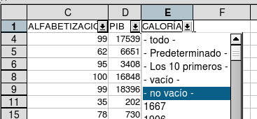Ilustración 14

Para el cálculo de los coeficientes del modelo lineal asociado a la regresión potencial, y , necesitamos los valores de ln(X) y ln(Y). Una posibilidad es utilizar nuevas columnas (ilustración 15).
El coeficiente se calcula mediante la función PENDIENTE; el coeficiente , mediante la función INTERSECCIÓN.EJE (ilustración 16). Finalmente, se calcula a partir de , así: (ilustración 17). A menudo conviene aumentar el número de cifras decimales mostradas, por omisión dos (puede usarse el icono o el diálogo mostrado en la ilustración 18).
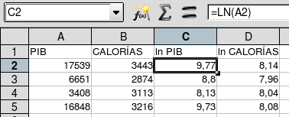Ilustración 15

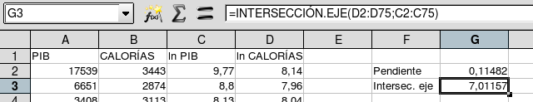Ilustración 16

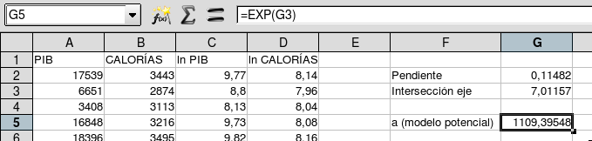Ilustración 17

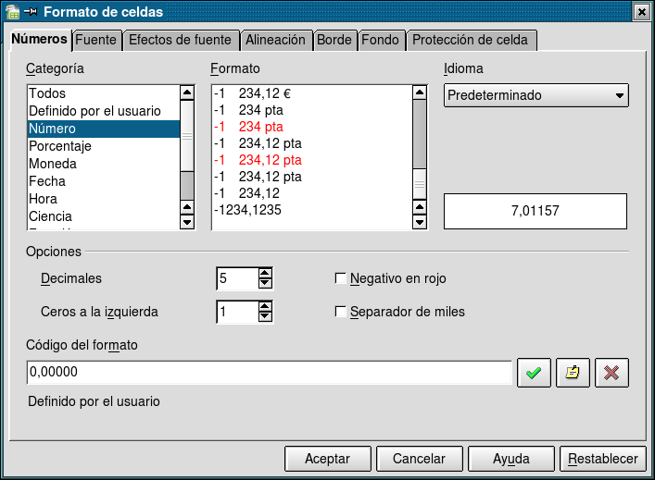Ilustración 18

Ejercicio 7: Calcula los coeficientes de los modelos potencial y exponencial para las curvas de regresión de la distancia sobre la velocidad. Considere los datos del fichero coches.ods.

Regresión no lineal: bondad de ajuste
En este apartado, estudiaremos cómo calcular el coeficiente de medida del error en la regresión no lineal. Tal y como estudiamos en los apuntes teóricos, este coeficiente es el cociente entre el error cuadrático medio y la varianza de la variable que se predice, es decir:

Los pasos que se seguirán son paralelos a los que se siguen cuando el problema se resuelve manualmente, porque OpenOffice Calc no incluye ninguna función que realice el cálculo de este coeficiente y debemos realizar los cálculos paso a paso.
Tenga cuidado si existen celdas vacías en los datos. En ese caso es necesario filtrar las filas de los datos para no trabajar con las celdas vacías, pues podrían producir errores en los cálculos del error. Estos pares de observaciones en los que falta el valor de una de las variables no afectan a los cálculos de la función de regresión, ni al valor r² en el caso lineal, porque el programa no los tiene en cuenta en los cálculos. Lo que sucede es que, a la hora de calcular el error, las celdas en blanco pueden ser tomadas como valor 0 y entonces se calcula un supuesto error para una observación que no debería tenerse en cuenta.
Realizaremos como ejemplo el cálculo para el caso visto en el apartado anterior, es decir, una regresión potencial para predecir las CALORIAS a partir del PIB.
Una vez obtenida la expresión (y filtradas las celdas vacías) se procede al cálculo del error cuadrático. En este ejemplo, para mayor claridad, lo haremos en dos pasos, calculando primero las predicciones y después los errores cuadráticos, pero se podría hacer perfectamente en un solo paso.
Para calcular las predicciones Y*, será necesario sustituir cada valor de X (en este caso el PIB) en la expresión de la función de ajuste (en este caso Y* = 1109,39548 X^{0,11482}). En una nueva columna realizaremos este cálculo para el primer valor del PIB, extendiéndolo a continuación, como se muestra en la ilustración 19.

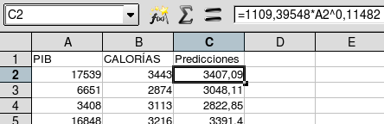Ilustración 19

Posteriormente, calculamos los errores cuadráticos E², que serán la diferencia entre Y* y Y elevada al cuadrado: (Predicciones – CALORÍAS)², en este ejemplo. De nuevo, lo hacemos para el primer valor y luego lo extendemos (ilustración 20).

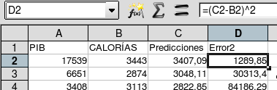Ilustración 20

De este modo, hemos calculado explícitamente los valores de la variable error cuadrático E² y, para calcular el coeficiente de error, sólo queda dividir el error cuadrático medio (es decir, la media de E²) entre la varianza de CALORÍAS (variable que representa el papel de Y). En la ilustración 21 se realizan estas operaciones bajo las columnas de datos.

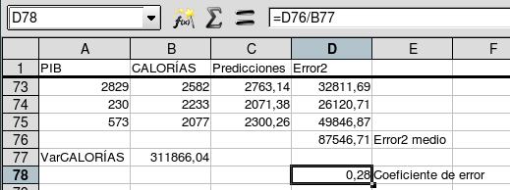Ilustración 21

Incrementando el número de decimales representados, se ve que el coeficiente de error tiene en este caso un valor de 0,280719. Si queremos comparar esta regresión con una lineal, debemos establecer la comparación entre este valor y el valor de 1–r² para el caso lineal. En este ejemplo la regresión potencial nos ofrece un coeficiente de error de 0,280719, mientras que la regresión lineal nos proporciona un coeficiente de error de 0,422931 (calculado, por ejemplo, como uno menos el valor obtenido con la función COEFICIENTE.R2: 1 – 0,577069), claramente mayor. En consecuencia, se ajusta mejor a los datos la regresión potencial que la lineal.
Si quisiéramos comparar la regresión potencial con otra de tipo exponencial, o ésta última con la lineal, habría que repetir los pasos de esta sección de Bondad de Ajuste, pero realizando la regresión exponencial en lugar de la potencial.

Ejercicio 8: Compara la bondad de ajuste en los modelos lineal, potencial y exponencial para la regresión de la distancia sobre la velocidad. Considere los datos del fichero coches.ods.

Soluciones

Ejercicio 1
Una posible descripción estadística sería:
Las velocidades toman valores entre 14 y 90 km/h. La media y la mediana son similares (55,58 y 54 respectivamente. La desviación típica es 18,99, lo que supone un coeficiente de variación de 0,34.
Las distancias toman valores entre 1 y 60 m. La media y la mediana están en torno a 20 m (21,46 y 18 m respectivamente). La desviación típica es 12,73, lo que supone un coeficiente de variación de 0,59 (mucho más alto que el de las velocidades).

Ejercicio 2
Tanto la covarianza (195,51) como el coeficiente de correlación lineal (0,81) son positivos. La relación es directa. Es intuitivo: a mayor velocidad del vehículo, mayor distancia se requiere para que se detenga tras pisar el freno.

Ejercicio 3
1a. En este caso, X=velocidad y Y=distancia, así que para hacer el gráfico puede seleccionarse directamente el rango de datos original (A1:B51).

Esta relación se utilizaría si interesa predecir la distancia de frenada a partir de la velocidad del vehículo; por ejemplo, a la hora de establecer una distancia de seguridad respecto al vehículo precedente.
1b. Ahora, X=distancia y Y=velocidad, así que hay que copiar y pegar la columna velocidad a la derecha de la columna distancia.

Esta relación se utilizaría para estimar la velocidad que llevaba un vehículo a partir de la distancia de frenada; por ejemplo, en el caso de un accidente de tráfico, para determinar si el coche superaba el límite de velocidad permitido.

2a.

2b.

2c.
A ojo, el ajuste de la regresión logarítmica parece menos natural. Se puede dudar entre el lineal, el potencial y el exponencial; quizá uno se decante por el potencial, ya que parece que sí hay una relación curvilínea, pero no tan exagerada como la que sugiere el exponencial.

Ejercicio 4
La pendiente vale aproximadamente 0,54242384.
La ordenada en el origen vale –8,68791678.

Ejercicio 5
La distancia predicha para una velocidad de 50 km/h es 18,43 m.

Ejercicio 6
La fórmula es
1 – COEFICIENTE.R2 (B2:B51; A2:A51)
y da 0,34556.

Ejercicio 7
Modelo potencial: Y* = 0,0328133·X^{1,5866755}.
Modelo exponencial: Y* = 2,6732636·1,0339905^{X}.

Ejercicio 8
Modelo lineal: 0,34556.
Modelo potencial: 0,338386; el mejor.
Modelo exponencial: 0,388519.

Ejercicios adicionales
Con los datos del fichero paises.ods, responde a las siguientes preguntas:

- ¿Qué tipo de relación (directa o inversa) existe entre las variables ALFABETIZACIÓN y PIB? ¿Y entre ALFABETIZACIÓN y POBLACIÓN?
- Suponiendo una relación lineal, ¿qué tasa de alfabetización cabe esperar para un país con ingesta diaria de 3200 calorías? ¿Qué fiabilidad tiene esta predicción?
- ¿Resulta más apropiada la regresión exponencial que la lineal para estudiar la relación entre las dos variables anteriores? ¿Por qué? ¿Y que la potencial?
- Realiza un ajuste exponencial que prediga la ALFABETIZACIÓN en función del PIB. ¿Qué función se obtiene? ¿Cuál es su coeficiente de error? Contesta a lo mismo, pero ahora con un ajuste potencial.

Resolución de los adicionales

- Para responder a estas cuestiones basta con analizar el signo de la covarianza (función COVAR), o del coeficiente de correlación (función COEF.DE.CORREL), o de cualquiera de las pendientes de las rectas de regresión entre cada par de variables (función PENDIENTE). Con cualquiera de estas funciones obtendremos que, en el caso de la ALFABETIZACIÓN y el PIB, la relación es de tipo directo (los coeficientes son positivos), mientras que en el caso de la ALFABETIZACIÓN y la POBLACIÓN la relación es de tipo inverso (coeficientes negativos).
- Debemos realizar una predicción para la ALFABETIZACIÓN mediante una regresión lineal a partir de las CALORÍAS. Esto lo podemos llevar a cabo de varias formas. La más sencilla (puesto que no se nos pide la expresión de la recta de regresión) es mediante la función PRONÓSTICO, utilizando como variable y la ALFABETIZACIÓN y como variable x las CALORÍAS, con valor de x=3200 calorías. El resultado es una alfabetización del 88,31 %. En cuanto a la fiabilidad, la podemos medir con el coeficiente r², que calculamos con la función COEFICIENTE.R2, obteniendo un resultado de 0,46, por lo que podríamos fijar la fiabilidad en un 46% (bastante baja).
- El ajuste lineal ofrecía (página 13) una fiabilidad de r² = 0,577 (redondeando), lo que supone un error de 1–r² = 0,423. Para comparar este ajuste con el exponencial y con el potencial, debemos calcular las funciones de regresión. En el caso exponencial, una vez eliminadas las celdas vacías y calculados los coeficientes de la regresión de ln(Y) sobre X, se aplica la función exponencial sobre la intersección con el eje y se obtiene una función de ajuste de y = 2370,68e^{0,00002134x}. El siguiente paso es calcular las predicciones, sustituyendo, fila a fila, el valor del PIB por el de x en la ecuación anterior. Posteriormente se calculan los errores cuadráticos (fila a fila) con la expresión E²=(CALORÍAS–PREDICCIÓN)²=(CALORÍAS–2370,68*EXP(0,00002134*PIB))^2. De esta forma obtenemos un error cuadrático medio de 140861,05 y un coeficiente de error de 0,45, prácticamente igual (aunque algo peor) que el del caso lineal. Para el caso potencial, habíamos realizado ya los cálculos (página 12) y obtuvimos un coeficiente de error de 0,28. Por consiguiente, el mejor ajuste es el potencial; muy por debajo se situarían el lineal y el exponencial.
- Siguiendo los pasos explicados en el guión, en primer lugar filtraremos las celdas no vacías de ambas variables (no hay celdas vacías) y luego calcularemos la PENDIENTE y la INTERSECCIÓN.EJE de la recta de ajuste lineal de LN(ALFABETIZACIÓN) en función de PIB:

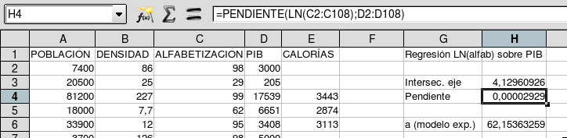

que, sabiendo que el parámetro “a” del modelo exponencial es e^{4,1296} = 62,1536, conduce a la expresión Y* = 62,1536.1,00002929^{X}, donde y=ALFABETIZACIÓN y x=PIB. Tras calcular las predicciones y el error cuadrático medio (399,75), el coeficiente de error es 0,77062. Para el caso potencial se obtiene la expresión Y* = 17,033.X^{0,18642}, con un error cuadrático medio de 279,56 y un coeficiente de error 0,5389, mejor que el del caso exponencial.

